Přednášky pro veřejnost

LITERÁRNÍ KAVÁRNA KNIHKUPECTVÍ ACADEMIA BRNO – Náměstí Svobody 13

Pondělí 5.11.2012 v 16hod
Ing. Petr Škrdla, Ph.D. – Archeologický
ústav AV ČR, v. v. i.
Morava na úsvitě mladého paleolitu

Pondělí 5.11.2012 v 17hod
Prof. PhDr. Jiří Trávníček, M. A. – Ústav pro českou literaturu AV ČR, v. v. i.
Češi jako čtenáři

Úterý 6.11.2012 v 16hod
RNDr. Luděk Frank, DrSc. – Ústav přístrojové techniky AV ČR, v. v. i.
Elektronový mikroskop – přístroj pohánějící vědu

Úterý 6.11.2012 v 17hod
Ing. Jan Klusák, Ph.D. – Ústav fyziky materiálů
AV ČR, v. v. i.
Únava materiálu a lomová mechanika – od babských rad až po moderní metody

Středa 7.11.2012 v 16hod
Doc. Mgr. Tomáš Albrecht, Ph.D. – Ústav biologie obratlovců AV ČR, v. v. i.
Rozverné příběhy ze života opeřenců – O evolučním významu mimopárových paternit nejen u ptáků

Středa 7.11.2012 v 17,30hod
Mgr. Michal Koblížek, PhD. - Mikrobiologický ústav AV ČR, v. v. i.
Výzkum oceánských pouští

Čtvrtek 8.11.2012 v 16hod
Mgr. Milan Řepa, Ph.D. – Historický ústav
AV ČR, v. v. i.
Dědictví století páry aneb Co v nás zůstalo z 19. Století

Čtvrtek 8.11.2012 v 17hod
Doc. RNDr. Michal Roth, CSc. - Ústav analytické chemie AV ČR, v. v. i.
Zelená rozpouštědla v (nejen) analytické chemii

Pátek 9.11.2012 v 16hod
Doc. PhDr. Stanislav Bohadlo, CSc. – Univerzita Hradec Králové, Pedagogická fakulta
Barokní hudba

HVĚZDÁRNA A PLANETÁRIUM BRNO – Kraví Hora 2, Brno

Pondělí 5.11.2012 v 17hod
Ing. Eliška Maršálková, Ph.D. - Botanický ústav
AV ČR, v. v. i.
Energie řas a sinic
Úterý 6.11.2012 v 17hod
RNDr. Bohumil Frantál – Ústav geoniky
AV ČR, v. v. i.
Energie, krajina, udržitelnost

Čtvrtek 8.11.2012 v 17hod
Mgr. Petra Celá - Ústav živočišné fyziologie
a genetiky, AV ČR, v. v. i.
Jak vzniká obličej a co způsobuje poruchy jeho vývoje?

Pátek 9.11.2012 v 17hod
Mgr. Alexandr Ač, Ph.D. – Centrum výzkumu globální změny AV ČR, v. v. i.
Jsou změny klimatu pro rostliny příliš rychlé?
TECHNICKÉ MUZEUM V BRNĚ – Purkyňova 105
Velký přednáškový sál

Čtvrtek 1.11.2012 v 16hod
Doc. Dr. Ing. Petr Maděra a kol. – Mendelova univerzita v Brně, Lesnická a dřevařská fakulta
Záchrana endemických dřevin ostrova Sokotra

Úterý 6.11.2012 v 16hod
Prof. RNDr. Jan Novotný, CSc. – Masarykova univerzita v Brně, Pedagogická fakulta
Co je nového v kosmologii?

Čtvrtek 8.11.2012 v 16hod
Prof. PharmDr. Miloslava Rabišková, CSc., PharmDr. Kateřina Dvořáčková, Ph.D., PharmDr. Tereza Bautzová - Veterinární a farmaceutická univerzita Brno, Farmaceutická fakulta
Léčba nespefických střevních zánětů

Středa 14.11.2012 v 16hod
Mgr. Martin Hložek – Technické muzeum v Brně
Moderní analytické metody v archeologii

Čtvrtek 15.11.2012 v 16hod
Doc. Ing. Stanislav Průša, Ph.D. – Vysoké učení technické v Brně, Fakulta strojního inženýrství
Elektron a civilizace

Případné změny programu vyhrazeny.
Na všechny akce vstup zdarma.

Dny otevřených dveří

BIOFYZIKÁLNÍ ÚSTAV AV ČR, v. v. i.
Místo konání: Královopolská 135, 612 65 Brno
Datum a doba otevření: 9. listopadu, 9:00 – 16:00 hod.

BOTANICKÝ ÚSTAV AV ČR, v. v. i.
Odd. experimentální fykologie a ekotoxikologie
Místo konání: Lidická 25/27, 602 00 Brno
Datum a doba otevření: 7. listopadu, 9:00 – 12:00 hod.

CENTRUM VÝZKUMU GLOBÁLNÍ ZMĚNY

AV ČR, v. v. i.
Místo konání: Bělidla 4a, 603 00 Brno
Datum a doba otevření: 2. listopadu, 9:00 – 14:00 hod.

ETNOLOGICKÝ ÚSTAV AV ČR, v. v. i.
Místo konání: Veveří 97, 602 00 Brno
Datum a doba otevření: 5. listopadu, 9:00 – 16:00 hod.

HISTORICKÝ ÚSTAV AV ČR, v. v. i.
Místo konání: Veveří 97, 602 00 Brno
Datum a doba otevření: 9. listopadu, 9:00 – 16:00 hod.

MATEMATICKÝ ÚSTAV AV ČR, v. v. i.
Místo konání: Žižkova 22, 602 00 Brno
Datum a doba otevření: 7. listopadu, 9:00 – 13:00 hod.

PSYCHOLOGICKÝ ÚSTAV AV ČR, v. v. i.
Místo konání: Veveří 97, 602 00 Brno
Datum a doba otevření: 7. listopadu, 10.00 a 14.00 hod.

ÚSTAV ANALYTICKÉ CHEMIE AV ČR, v. v. i.
Místo konání: Veveří 97, 602 00 Brno
Datum a doba otevření: 9. listopadu, 9:00 – 12:00 hod.

ÚSTAV BIOLOGIE OBRATLOVCŮ AV ČR, v. v. i.
Místo konání: Květná 8, 603 65 Brno
Datum a doba otevření: 5. listopadu, 9:00 – 16:00 hod.

Místo konání: Oddělení medicínské zoologie - Klášterní 212, 691 42 Valtice
Datum a doba otevření: 5. listopadu, 9:00 – 15:00 hod.

Místo konání: Oddělení populační biologie - Studenec 122, 675 02 Koněšín
Datum a doba otevření: 6. listopadu, 8:00 – 18:00 hod.

ÚSTAV FYZIKY MATERIÁLŮ AV ČR, v. v. i.
Místo konání: Žižkova 22, 616 62 Brno
Datum a doba otevření: 8. listopadu, 8:30 – 15:00 hod.

ÚSTAV GEONIKY AV ČR, v. v. i.
Místo konání: Drobného 28, 602 00 Brno
Datum a doba otevření: 6. listopadu, 14:00 – 17:00 hod.

ÚSTAV PRO ČESKOU LITERATURU AV ČR, v. v. i.
Místo konání: Květná 8, 603 00 Brno
Datum a doba otevření: 5. listopadu, 13:00 – 17:00 hod.

ÚSTAV PRO JAZYK ČESKÝ AV ČR, v. v. i.
Místo konání: Veveří 97, 602 00 Brno
Datum a doba otevření: 8. listopadu, 9:00 – 15:00 hod.

ÚSTAV PŘÍSTROJOVÉ TECHNIKY AV ČR, v. v. i.
Místo konání: Královopolská 147, 612 64 Brno
Datum a doba otevření:
8. listopadu, 9:00 – 17:45 hod.
9. listopadu, 9:00 – 15:00 hod.

TECHNICKÉ MUZEUM V BRNĚ
Metodické centrum konzervace
Místo konání: Purkyňova 105, 612 00 Brno
Datum a doba otevření: 15. listopadu, 14:00 – 15:10 hod.
Začátek prohlídky:14:00, 14:40 a 15:10, délka trvání prohlídky 30 min., maximální počet ve skupině: 12 osob

AKADEMIE VĚD ČR


Motto:
„ENERGIE VĚDY“
Energie je všude kolem nás. Hvězdy i planety,
příliv i vítr, lidské bytosti i jednobuněčné organismy, nanočástice i atomy, vše je plné energie.
Energie rozděluje i spojuje, energie je nezbytná k životu. Energie je také síla, vůle k činům.
Poznejte energii ve vědě na Týdnu vědy a techniky.

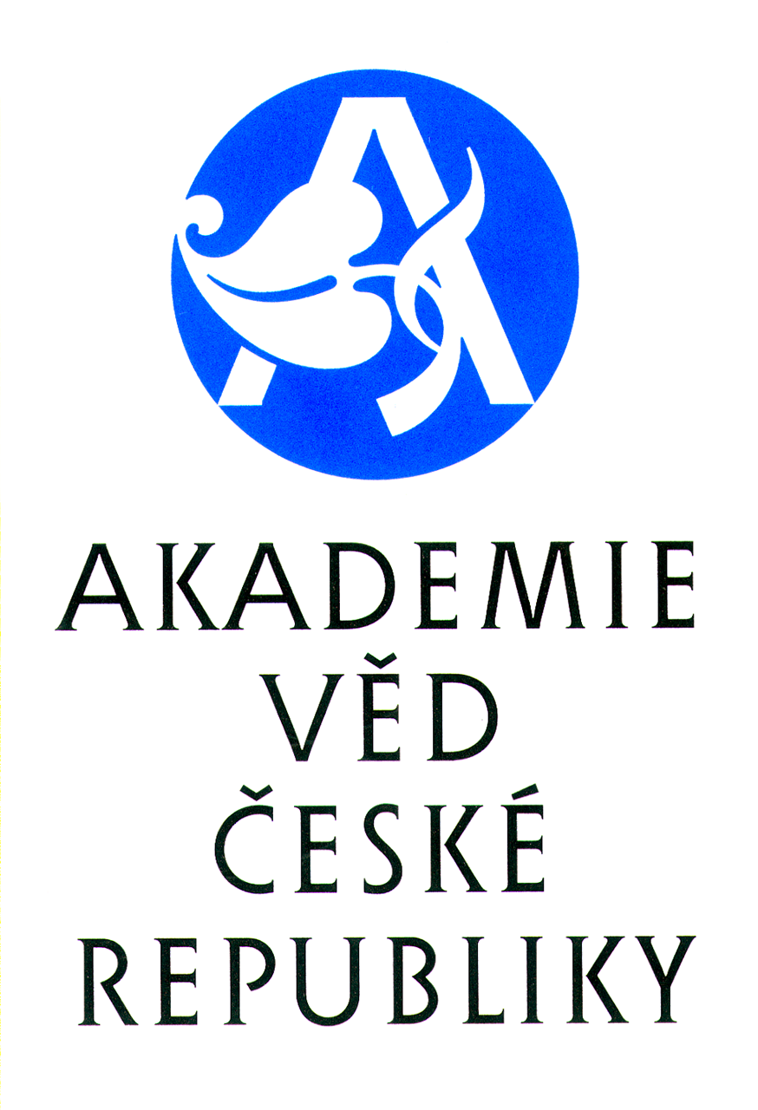

Brno
1.11.- 15.11.2012

Akademie věd České republiky zve všechny příznivce vědy na 12. týden vědy a techniky.
Studenti středních a vysokých škol i široká veřejnost budou mít příležitost seznámit se s nejnovějším vědeckým výzkumem a během dvou týdnů se dozvědět víc o vědě a vyzkoušet si její přitažlivost.
Na organizaci Týdne vědy a techniky se podílí také Gymnázium Brno-Řečkovice a Technické muzeum v Brně.

Podrobnosti na:
www.brno.avcr.cz
www.tydenvedy.cz

